Міністерство освіти і науки України

Національний університет «Запорізька політехніка»

кафедра програмних засобів

комплексний ЗВІТ

з самостійних робіт

з дисципліни «Комп'ютерна графіка та обробка зображень»

Виконав:

ст. гр. КНТ-113сп Іван ЩЕДРОВСЬКИЙ

Прийняв:

Доцент Анжеліка ПАРХОМЕНКО

2025

# Самостійна робота 1. Знайомство з інтерфейсом редактора Adobe Photoshop

## Мета роботи

Ознайомитися з основами побудови інтерфейсу графічного редактора Adobe Photoshop

## Завдання до роботи

Запустити графічний редактор Adobe Photoshop

Вивчити основи побудови інтерфейсу Adobe Photoshop

## Виконання роботи

Для виконання самостійної роботи було встановлено Adobe Photoshop 2023

Також було вивчено та налаштовано вікна застосунку.

На рисунку 1.1 показаний вигляд Adobe Photoshop з картою для дзеркального світла, яка була створена в лабораторній роботі 8

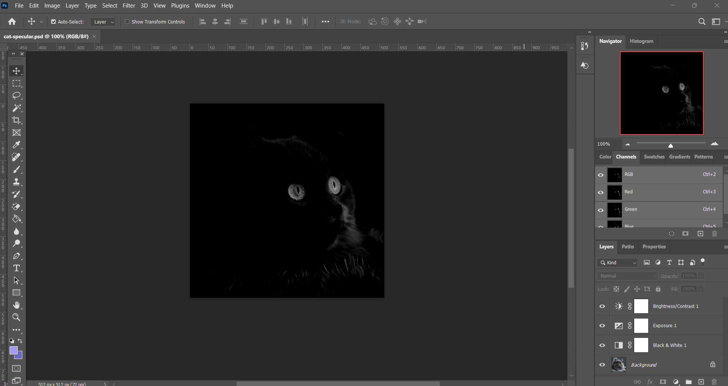

Рисунок 1.1 – Вигляд вікна Adobe Photoshop

## Висновки

Я ознайомився з основами побудови інтерфейсу графічного редактора Adobe Photoshop

# Самостійна робота 2. Основні параметри зображення в графічному редакторі Adobe Photoshop. Інструменти малювання

## Мета роботи

Вивчити основні параметри зображення в графічному редакторі Adobe Photoshop; навчитися створювати прості зображення за допомогою інструментів малювання

## Завдання до роботи

Намалювати 6 найпростіших малюнків на одному банері з використанням базових інструментів Adobe Photoshop, наприклад, телефонний диск, м'яч, прапор, піраміда, повітряна куля з тінню, зірка. Мінімум один з малюнків повинен мати тінь

## Виконання роботи

Для виконання завдання було створено банер 360 пікселів в ширину та 60 пікселів в висоту. Кожна картинка з шести займає рівно 60 на 60 пікселів. Також було створено сітку з прямокутників

В якості першої фігури було обрано абстрактні трикутники, які знаходяться один в одному. Друга фігура це аналогія логотипу олімпійських ігор, але не точна його копія. Третій малюнок – простий будинок. Четвертий малюнок це морозиво. П’ятий це горобець. Шостий малюнок – це шарик з тінню

Результат виконання завдання показаний на рисунку 2.1



Рисунок 2.1 – Результат виконання завдання

## Висновки

Я вивчив основні параметри зображення в графічному редакторі Adobe Photoshop; навчився створювати прості зображення за допомогою інструментів малювання

# Самостійна робота 3. Інструменти виділення в графічному редакторі Adobe Photoshop

## Мета роботи

Вивчити основні інструменти виділення та особливості їх використання в графічному редакторі Adobe Photoshop.

## Завдання до роботи

Розробити варіант баннеру з використанням готових зображень. При цьому вам, ймовірно, знадобиться відокремити ці зображення від фону, тобто застосувати інструменти виділення.

Використовуючи інструменти Ласо, Чарівна паличка чи Перо, замінити небо з однієї картинки на небо з іншої картинки.

Використовуючи інструменти виділення й інші засоби Photoshop, створіть на базі двох вихідних, представлених відповідно на рис. 3.13, а і 3.13, б, нове зображення (рис. 3.13, в).

## Виконання роботи

Для створення банеру було взято основну картинку, яка показана на рисунку 3.1

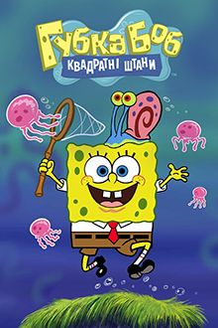

Рисунок 3.1 – Зображення для редагування

Також було використано зображення, які показані на рисунках 3.2 та 3.3. Рисунок 3.3 має непрозорий фон, який здається прозорим. Для зображення 3.2 було застосовано магічне ласо, а для зображення 3.3 було використано магічну паличку.



Рисунок 3.2 – Рисунок для вирізання персонажа 1



Рисунок 3.3 – Рисунок для вирізання персонажа 2

Результат створення банеру показаний на рисунку 3.4

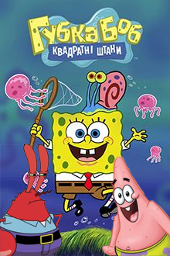

Рисунок 3.4 – Готовий банер

Для виконання завдання з заміною неба за основу було взято зображення, які показані на рисунках 3.5 та 3.6

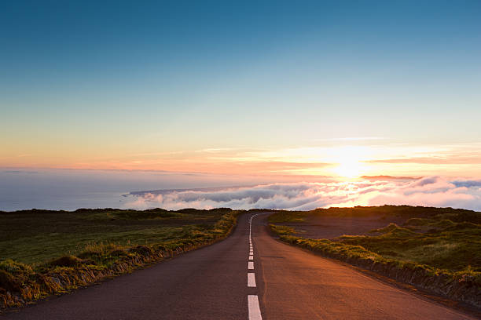

Рисунок 3.5 – Основа для видалення неба

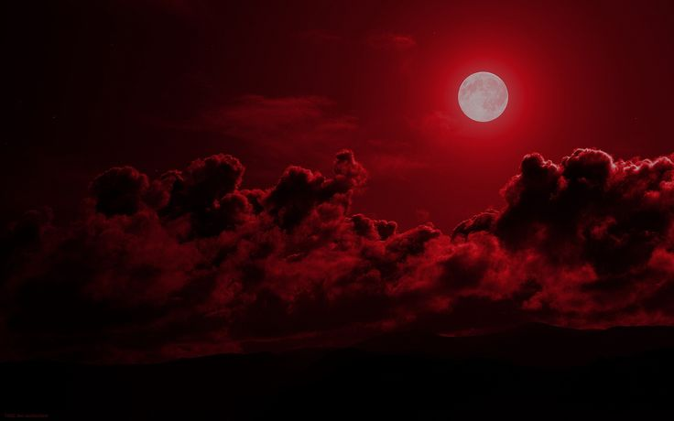

Рисунок 3.6 – Основа для неба

Результат заміни неба та невеликої зміни кольорів показаний на рисунку 3.7

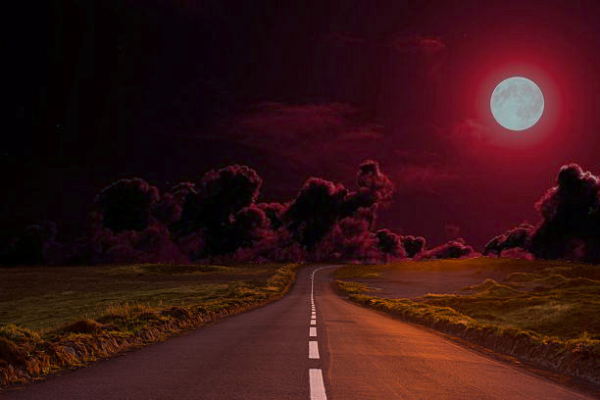

Рисунок 3.7 – Результат заміни неба на картинці

Для виконання наступної заміни було взято картинки, які показані на рисунках 3.8, 3.9 та 3.10

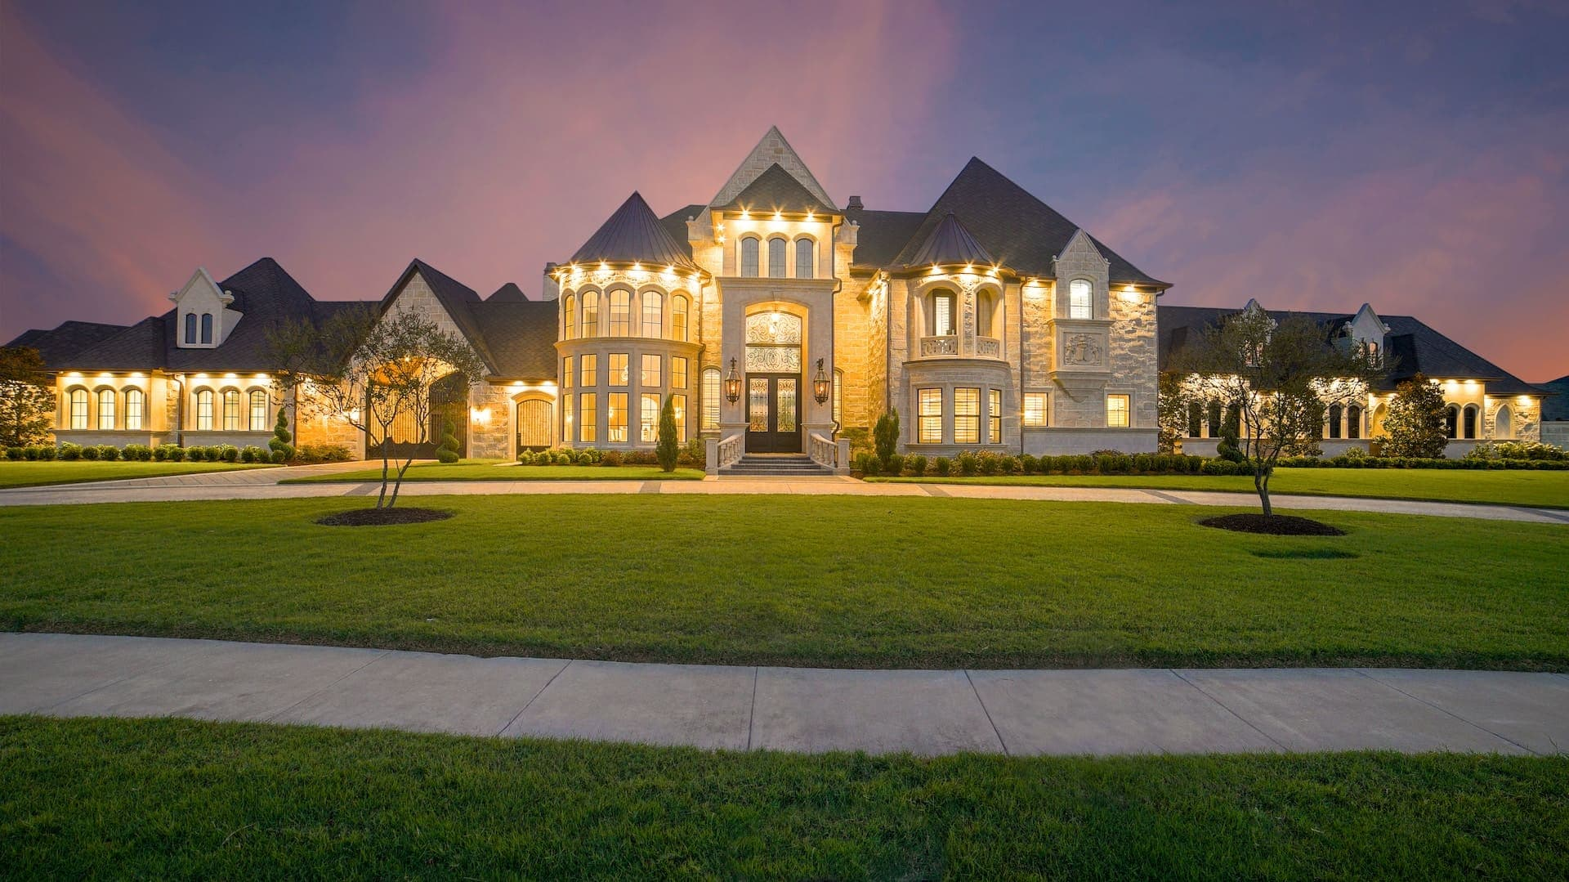

Рисунок 3.8 – Основа для другої заміни

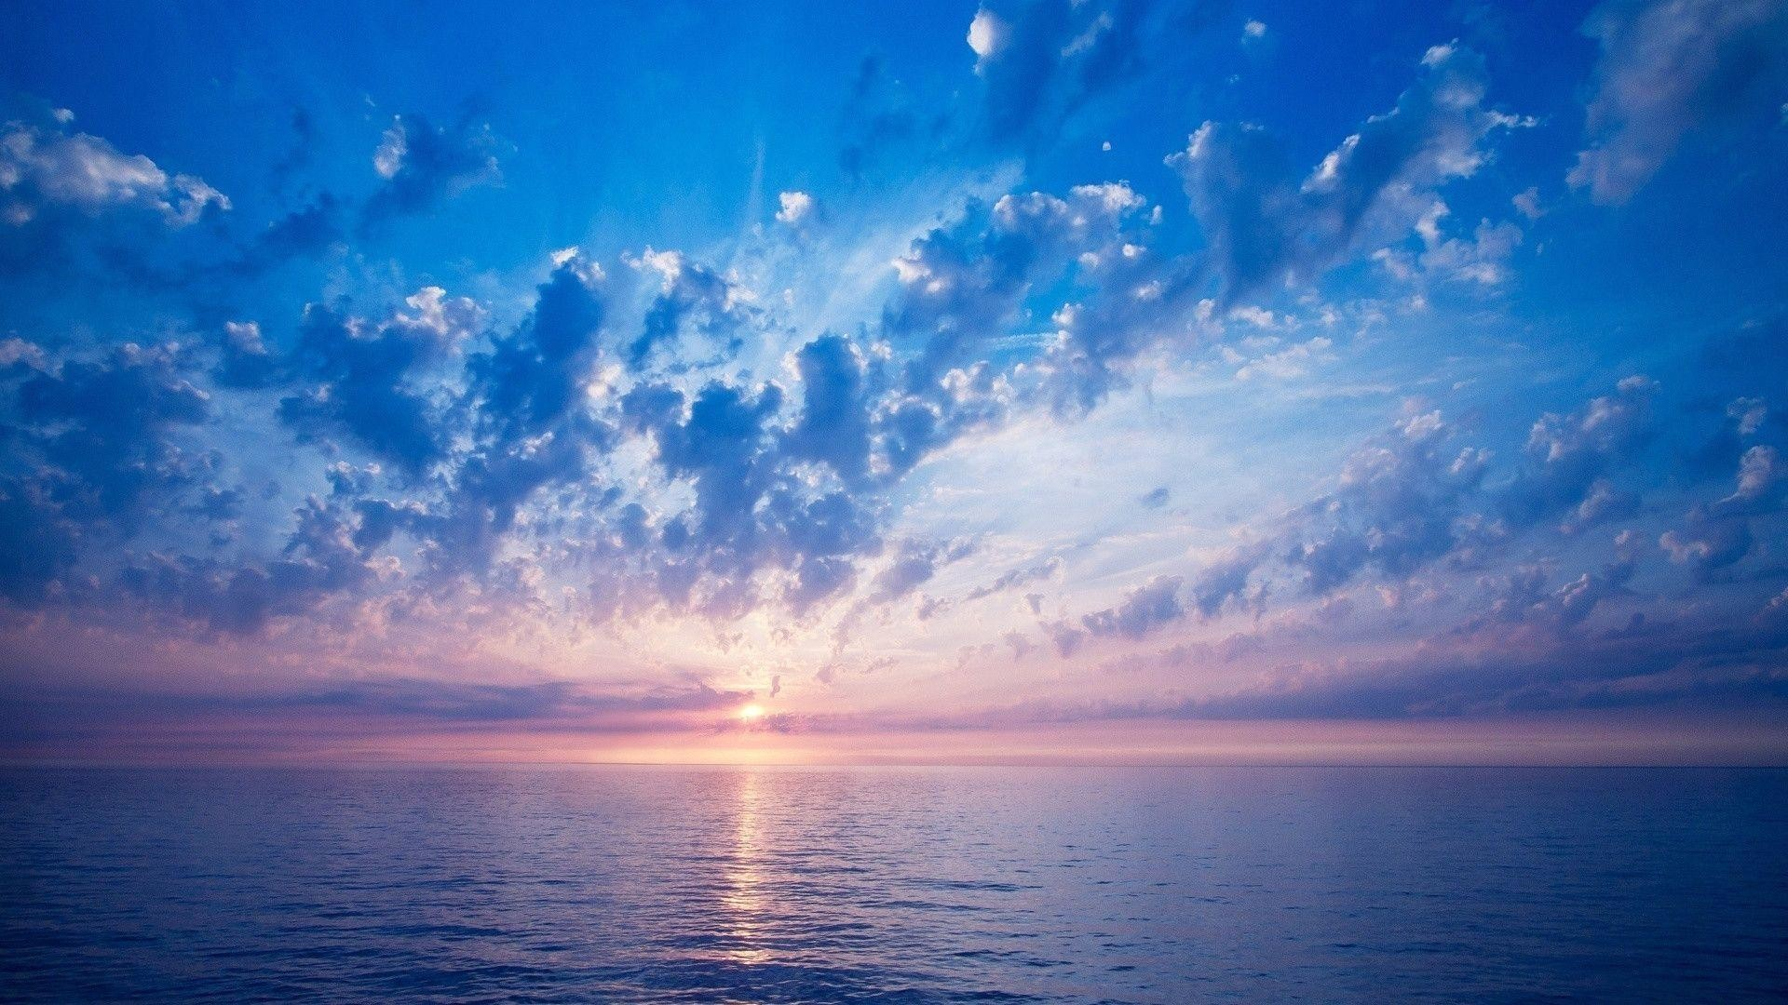

Рисунок 3.9 – Друге небо для заміни

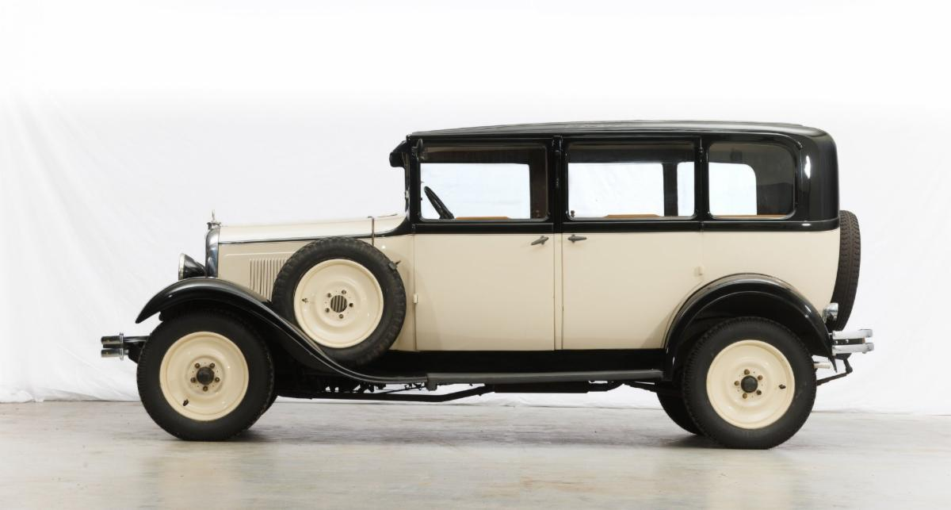

Рисунок 3.10 – Машина для другої заміни

Результат поєднання рисунків вище показаний на рисунку 3.11

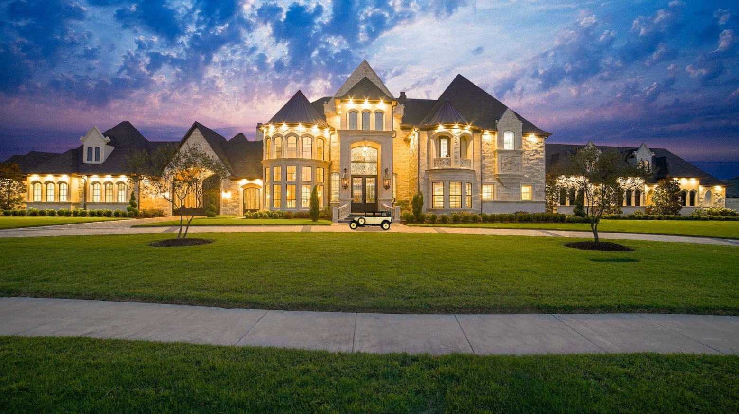

Рисунок 3.11 – Результат поєднання картинок

## Висновки

Я вивчив основні інструменти виділення та особливості їх використання в графічному редакторі Adobe Photoshop

# Самостійна робота 4. Інструменти ретушування і зміни експозиції в Adobe Photoshop

## Мета роботи

Ознайомитися з основами роботи з інструментами ретушування і зміни експозиції в графічному редакторі Adobe Photoshop

## Завдання до роботи

Використовуючи інструмент Clone Stamp, видалити з обраного зображення якийсь елемент/предмет/персонажа/тощо

Виконати операції по збільшенню яскравості окремих частин зображення інструментом Dodge (Освітлювач) і зменшенню яскравості окремих частин зображення інструментом Burn (Затемнювач)

## Виконання роботи

Для виконання роботи було обрано зображення від андерграундного художника графіті Banksy, яке зображено на рисунку 4.1

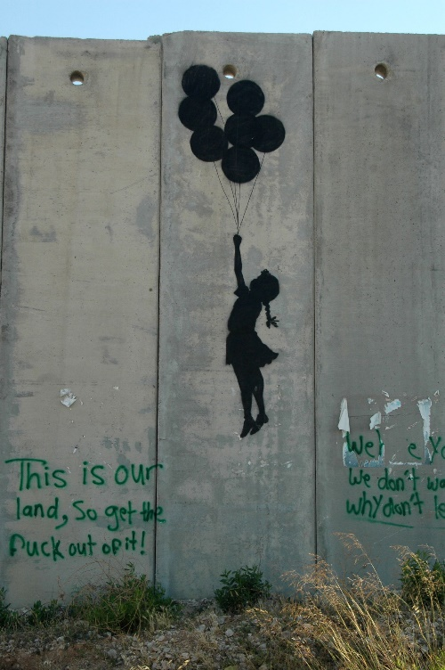

Рисунок 4.1 – Початкове зображення

Для початку було видалено лівий напис на стіні, це показано на рисунку 4.2

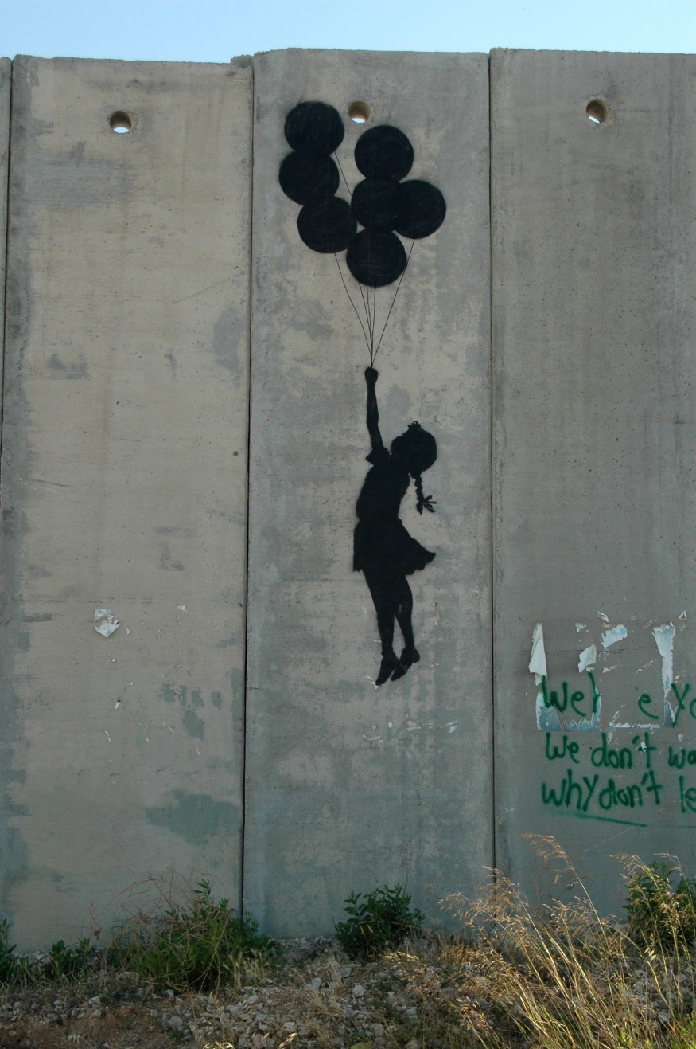

Рисунок 4.2 – Вихідне зображення без лівого напису на стіні

Далі було виконано освітлення картинки, це показано на рисунку 4.3

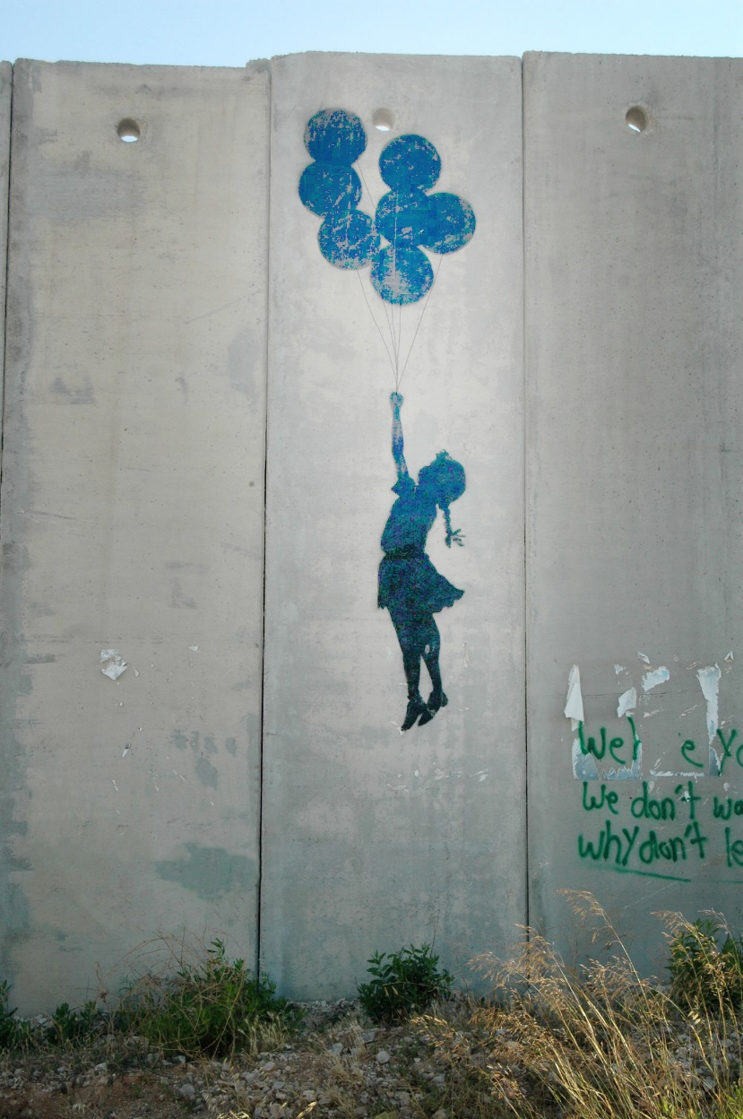

Рисунок 4.3 – Освітлена картинка

І було додано затемнення. Результат виконання роботи показаний на рисунку 4.4

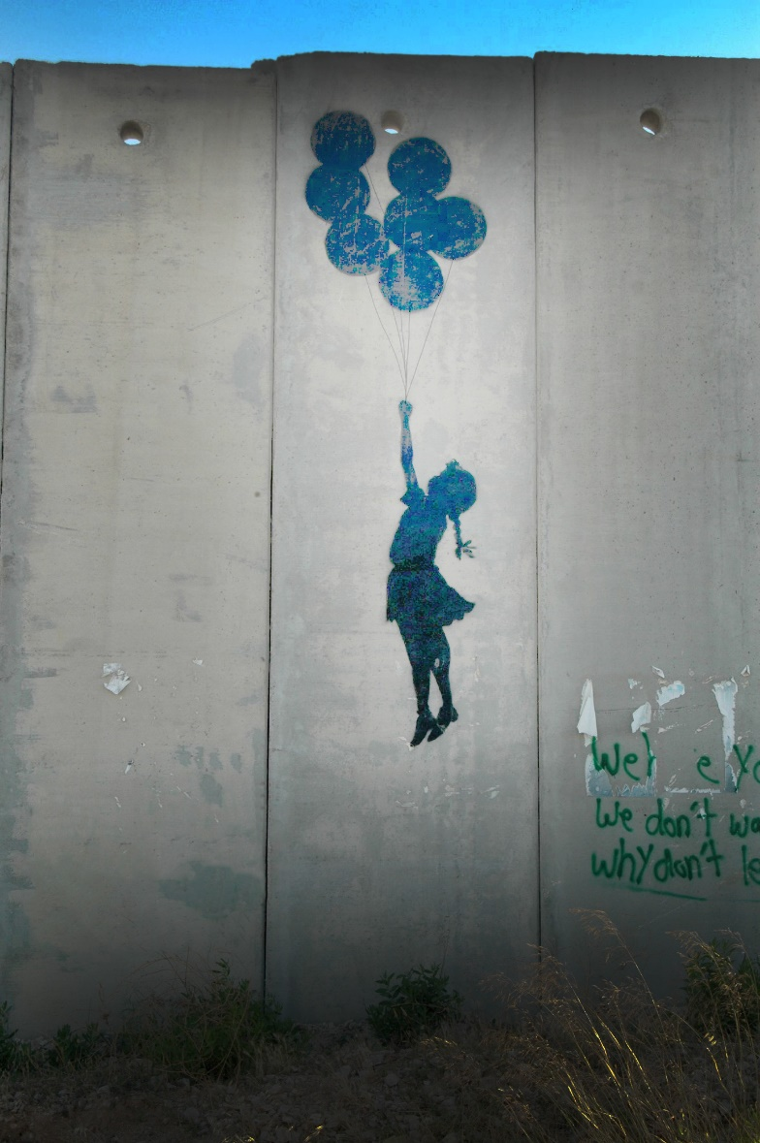

Рисунок 4.4 – Результат роботи

## Висновки

Я ознайомився з основами роботи з інструментами ретушування і зміни експозиції в графічному редакторі Adobe Photoshop

# Самостійна робота 5. Шари. Робота з шарами

## Мета роботи

Ознайомитися із шарами й основними правилами роботи з ними в графічному редакторі Adobe Photoshop

## Завдання до роботи

Зробити докладний аналіз якої–небудь роботи дизайнера

Використовуючи різні вихідні зображення, створіть власне багатошарове зображення.

## Виконання роботи

Для аналізу було обрано банер, який показаний на рисунку 5.1

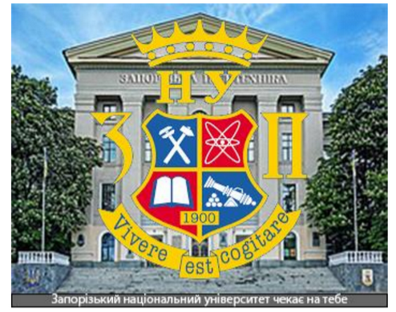

Рисунок 5.1 – Банер для аналізу

На цьому банері є фон, це буде першим шаром. Є логотип, який накладається на фон, він буде другим шаром. Я не буду вдаватись в деталі логотипа, оскільки він створюється в інших програмах та зазвичай використовується готовий. Нижня панель з сірим блоком та написом це два додаткових блоки, один для блоку та один для напису.

Для роботи з шарами було взято результат виконання з самостійної роботи 4, який показаний на рисунку 5.2. Ця картинка не складається з декількох, але дуже гарно демонструє саме суть використання шарів



Рисунок 5.2 – Результат виконання попередньої роботи для аналізу

Ця картинка складається з трьох основних шарів, та ще одного для оригінального зображення. Оригінальне зображення, шар перший, показаний на рисунку 5.3.

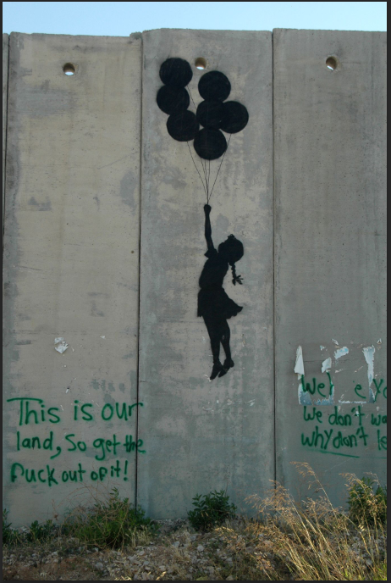

Рисунок 5.3 – Перший шар

Другий шар є копією першого, але з видаленим написом. Це показано на рисунку 5.4

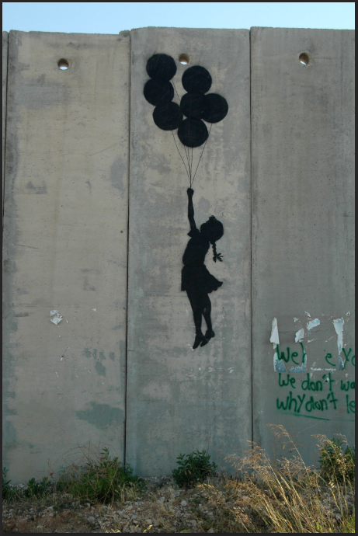

Рисунок 5.4 – Другий шар

Третій шар використовується для додавання освітлення зображення. Він показаний на рисунку 5.5, а також поєднання його та другого показано на рисунку 5.6

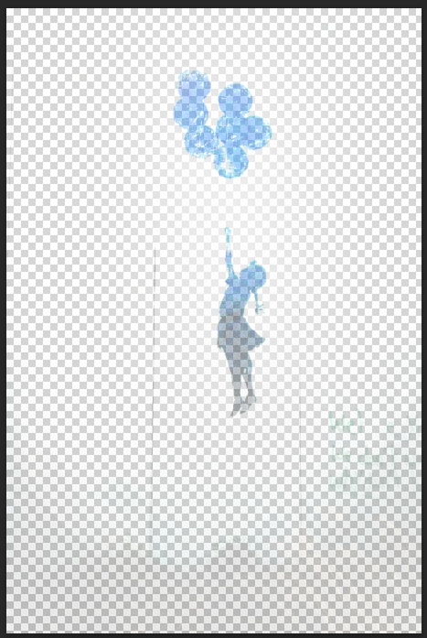

Рисунок 5.5 – Третій шар

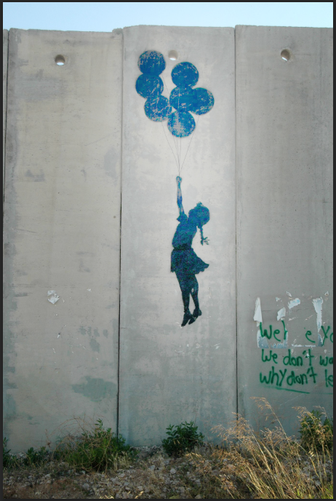

Рисунок 5.6 – Поєднання третього та другого шарів

Четвертий шар представляє затемнені зони зображення, він показаний на рисунку 5.7. Його поєднання з другим та третім шарами показані на рисунку 5.2

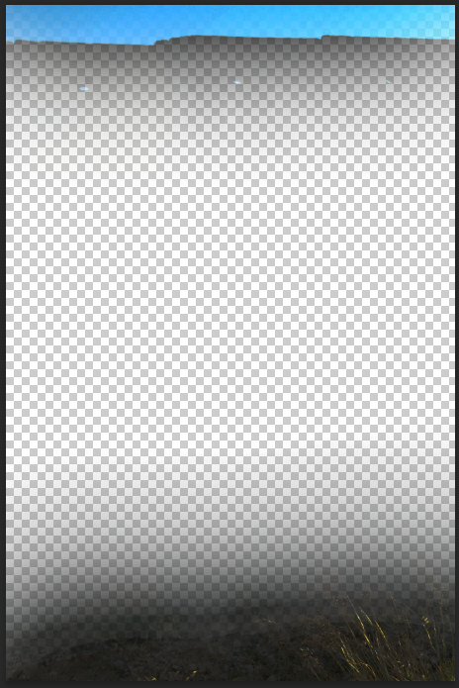

Рисунок 5.7 – Четвертий шар

Список шарів показаний на рисунку 5.8

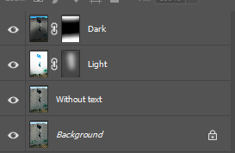

Рисунок 5.8 – Список шарів

## Висновки

Я ознайомився із шарами й основними правилами роботи з ними в графічному редакторі Adobe Photoshop

# Самостійна робота 6. Фільтри. Робота з фільтрами в Adobe Photoshop

## Мета роботи

Ознайомитися з фільтрами й основними правилами їхнього використання в графічному редакторі Adobe Photoshop

## Завдання до роботи

Використовуючи кілька різних фільтрів, зробити художню обробку фотографій

Створити рамки для фотографії, використовуючи різні форми масок

## Виконання роботи

Для виконання роботи було взяти фотографію, яка показана на рисунку 6.1



Рисунок 6.1 – Початкове зображення

З початкового зображення було видалено основну фігуру для створення фону. Це показано на рисунку 6.2

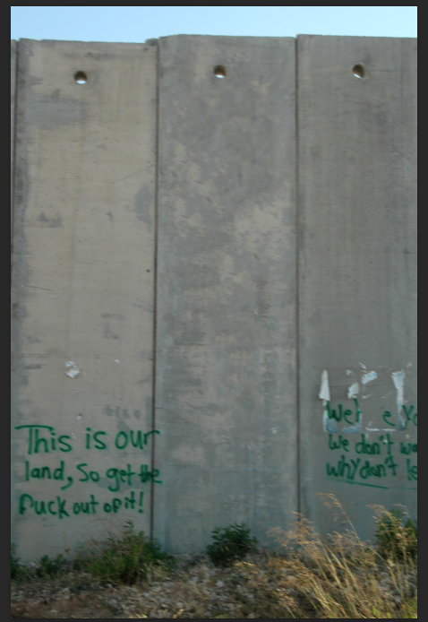

Рисунок 6.2 – Базовий фон

Далі цей фон було розмито, це показано на рисунку 6.3

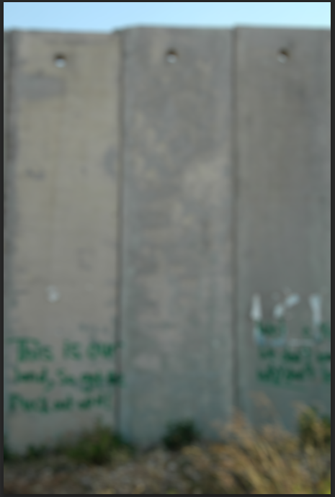

Рисунок 6.3 – Розмитий фон

Далі до фону було застосовано фільтр, щоб його вігнути всередину, а також додано рамку. Це показано на рисунку 6.4

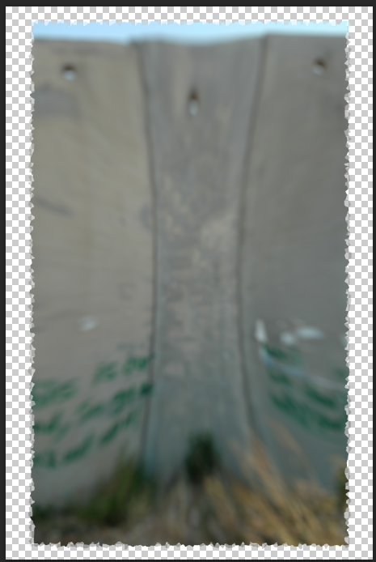

Рисунок 6.4 – Готовий фон

Основну фігуру було чітко вирізано та колір кульок був замінений на червоний. Це показано на рисунку 6.5

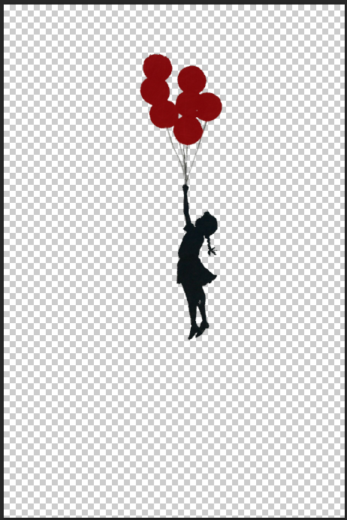

Рисунок 6.5 – Готова основна фігура

Далі було затемнено оригінальне зображення, на нього накладено новий фон та основну фігуру. Результат виконання показаний на рисунку 6.6

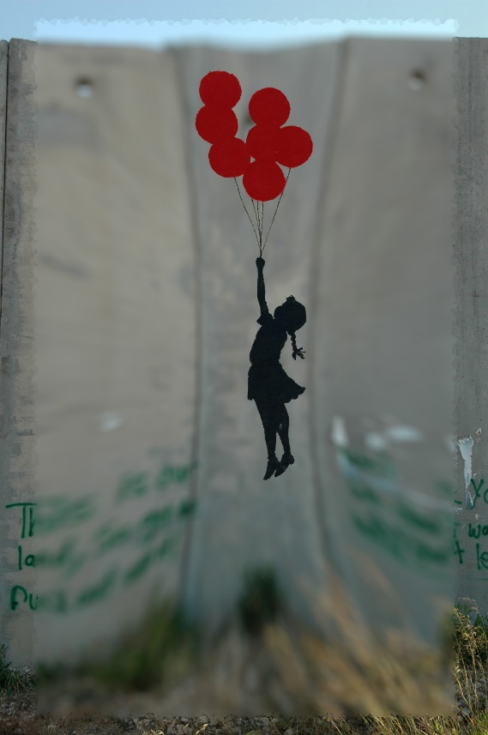

Рисунок 6.6 – Результат виконання

## Висновки

Я ознайомився з фільтрами й основними правилами їхнього використання в графічному редакторі Adobe Photoshop